Администрация МО «Усть-Коксинский район» информирует:
о возможности предоставления в аренду для индивидуального жилищного строительства следующих земельных участков:
1) с кадастровым номером: 04:08:070501:219 с местоположением: с. Ак-Коба, ул. Нагорная, д. 19Г, площадью 1985 кв.м;
о возможности предоставления в аренду для ведения личного подсобного хозяйства в границах населенного пункта следующих земельных участков:
1) с местоположением: Республика Алтай, Усть-Коксинский район, п. Сахсабай, площадью 1896 кв.м;
2) с местоположением: Республика Алтай, Усть-Коксинский район, п. Сахсабай, площадью 1996 кв.м;
о возможности предоставления в аренду следующих земельных участков из категории земель сельскохозяйственного назначения для осуществления крестьянским (фермерским) хозяйством его деятельности:
1) с условным номером: 04:08:000000:ЗУ1, с местоположением: Республика Алтай, Усть-Коксинский район, Чендекское сельское поселение, площадью 382493 кв.м;
2) с условным номером: 04:08:000000:ЗУ1, с местоположением: Республика Алтай, Усть-Коксинский район, Чендекское сельское поселение, площадью 143656 кв.м.
Граждане (для пп.3- граждане или крестьянские (фермерские) хозяйства), заинтересованные в предоставлении вышеуказанных земельных участков для указанных целей, вправе в течение тридцати дней со дня опубликования настоящего извещения подавать в администрацию МО «Усть - Коксинский район» заявления о намерении участвовать в аукционе на право заключения договора аренды.
Заявления подаются в письменной форме заинтересованным лицом лично при наличии документа, удостоверяющего личность, либо уполномоченным представителем заявителя при наличии документа, подтверждающего права (полномочия) представителя, с приложением копий указанных документов, по адресу: Республика Алтай, Усть-Коксинский район, с. Усть-Кокса, ул. Харитошкина, д. 3. Дата окончания приема заявлений: 22.04.2024 г.
Со схемами расположения вышеуказанных земельных участков можно ознакомиться по адресу: с. Усть-Кокса, ул. Харитошкина, д. 6, в отделе архитектуры и земельных отношений администрации МО «Усть-Коксинский район, с 09⁰⁰ до 17⁰⁰ часов, по следующим дням: понедельник, среда (приемные дни), а также на официальном сайте администрации МО «Усть-Коксинский район» http://new.altay-ust-koksa.ru/ и сайте https://torgi.gov.ru.

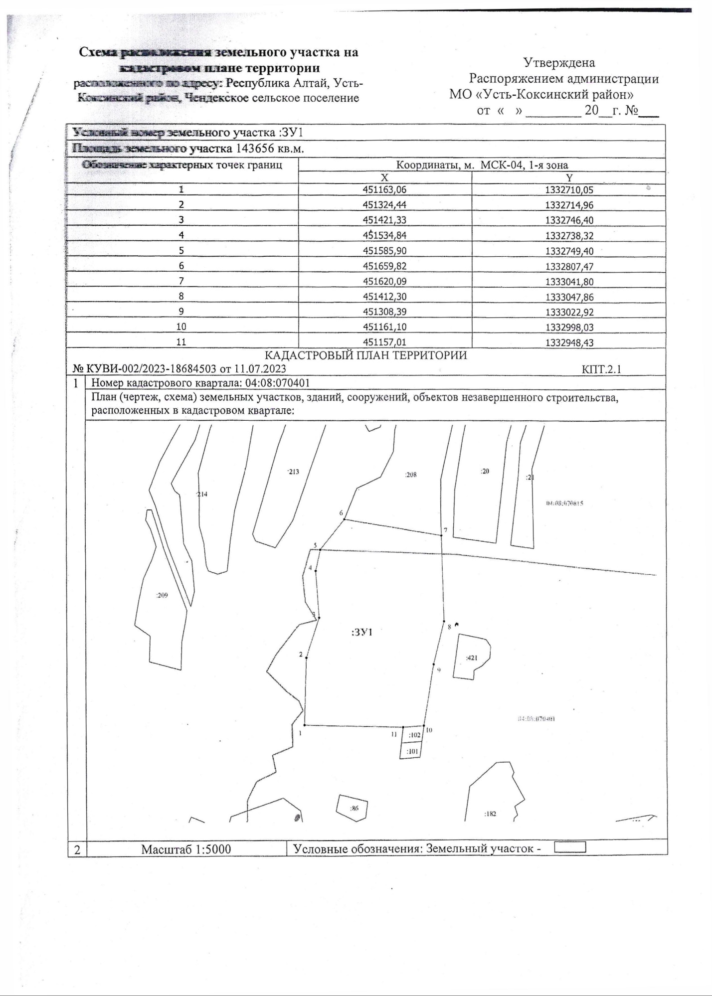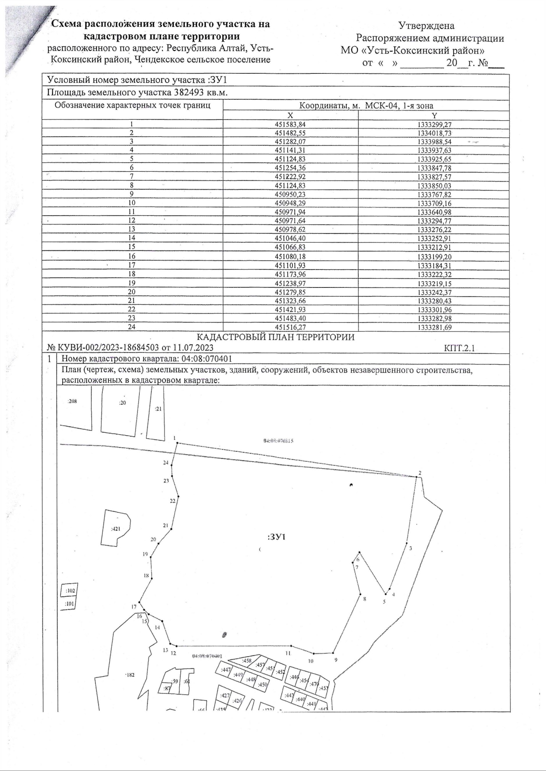
Сахсабай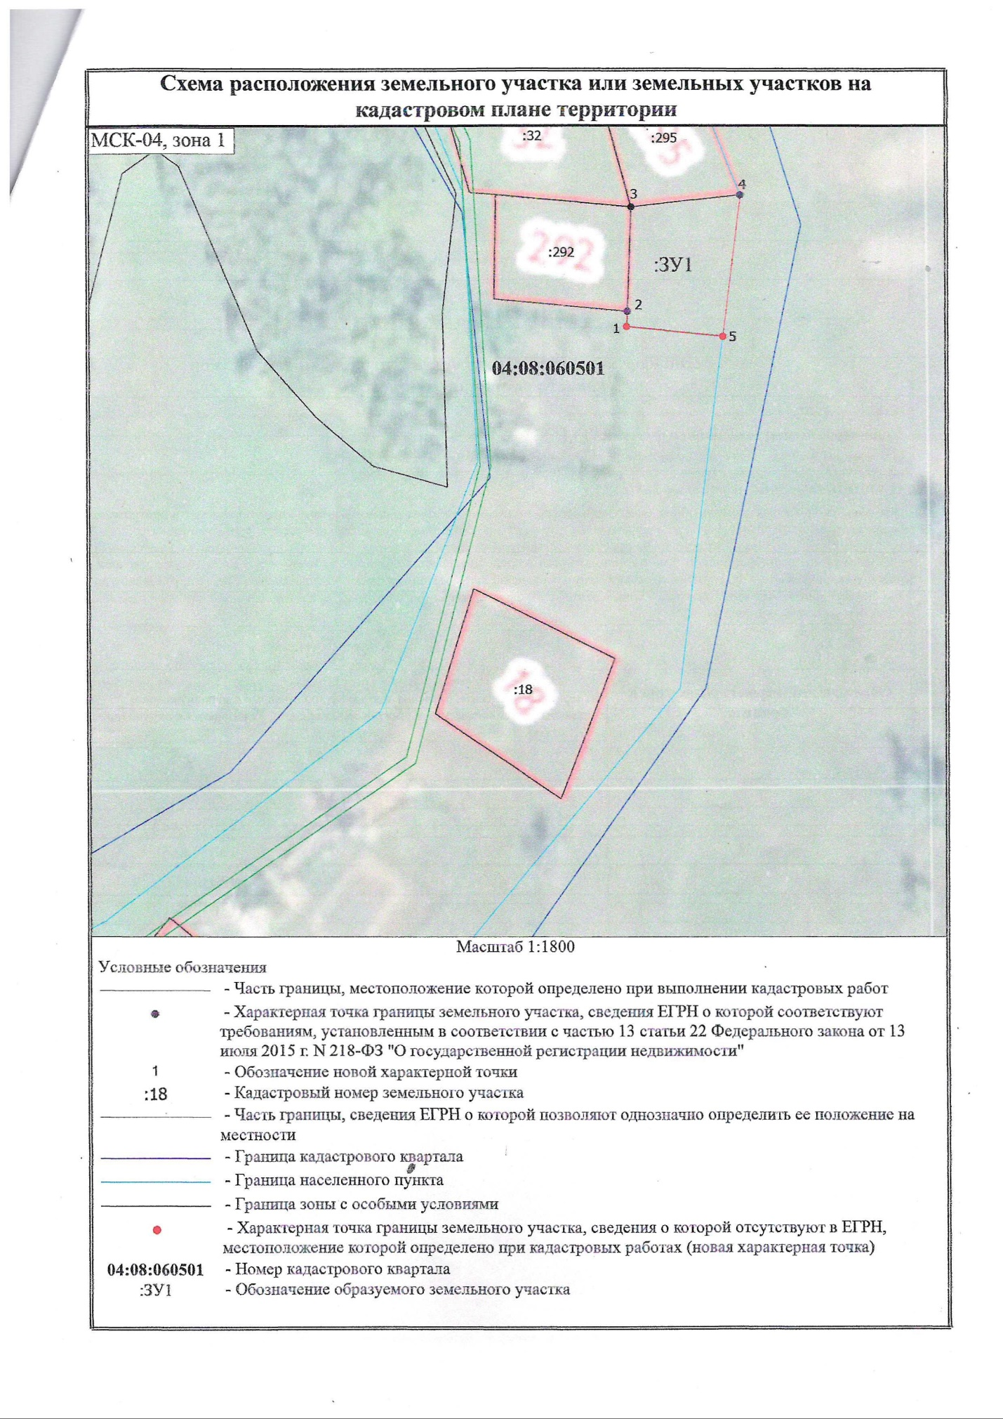Сахсабай